Mẫu số 02/HS
(Ban hành theo Thông tư số /2026/TT-VKSTC
ngày / /2026 )
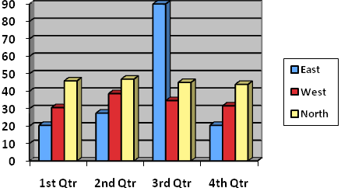
VIỆN KIỂM SÁT … ................................................. | CỘNG HÒA XÃ HỘI CHỦ NGHĨA VIỆT NAM  Độc lập – Tự do - Hạnh phúc
Số: …/PC-VKS…-… | …, ngày … tháng … năm 20…

PHIẾU CHUYỂN NGUỒN TIN VỀ TỘI PHẠM

Kính gửi: ……………………………………….

Ngày … tháng … năm …, Viện kiểm sát²………………………………………...
nhận được nguồn tin về tội phạm⁵ của ông/bà:
Họ tên:......................................................................................... Giới tính:
Tên gọi khác:
Sinh ngày ............ tháng ............ năm ...................... tại:
Quốc tịch: ................................................; Dân tộc: ........................; Tôn giáo:
Nghề nghiệp:
Số CMND/Thẻ CCCD/Thẻ CC/Hộ chiếu:
cấp ngày............ tháng ............ năm ................... Nơi cấp:
Nơi thường trú:
Nơi tạm trú: ..................................................................................................................
Nơi ở hiện tại: ..............................................................................................................
Số điện thoại: ....................................................................................................... …...
Là người đại diện của cơ quan, tổ chức (nếu có):......................................................
Nội dung:....................................................................................................................
Căn cứ quy định tại khoản 2 Điều 146 của Bộ luật Tố tụng hình sự, Viện kiểm sát ² … chuyển nguồn tin về tội phạm⁵, kèm theo tài liệu, đồ vật (nếu có) đến⁶… để giải quyết theo thẩm quyền và thông báo kết quả đến Viện kiểm sát²..../.

Nơi nhận:  - Như trên;  - Lưu: HSKS, VP. | KIỂM SÁT VIÊN  (Ký, ghi rõ họ tên, đóng dấu)

Ghi tên Viện kiểm sát cấp trên trực tiếp
Ghi tên Viện kiểm sát ban hành
Viết tắt tên Viện kiểm sát ban hành - đơn vị phụ trách (nếu có)
Ghi địa danh là tên tỉnh/thành phố nơi đặt trụ sở của Viện kiểm sát ban hành
Ghi rõ nguồn tin về tội phạm là tố giác hoặc tin báo về tội phạm hoặc kiến nghị khởi tố hoặc nguồn tin về tội phạm khác
Ghi tên cơ quan, người có thẩm quyền giải quyết nguồn tin về tội phạm
Ghi đầy đủ thông tin của cơ quan, tổ chức (gồm: tên, địa chỉ đặt trụ sở chính; số đăng ký kinh doanh, quốc tịch (nếu có),…)
Trích dẫn ngắn gọn nội dung vụ việc (nguồn cung cấp, thời gian, địa điểm, hành vi có dấu hiệu tội phạm,…)

